Diagramas de secuencia Psicolink

Autores
Miguel Ángel Cubillos, Thomas Duran Molina, Andrés Camilo Matallana y María Fernanda Largo

Servicio Nacional de Aprendizaje

Ficha 3313638: Análisis y Desarrollo de Software

Ingeniería. Elsa Juanca

Bogotá D.C

11 de marzo de 2026

- Diagrama de secuencia de usuario
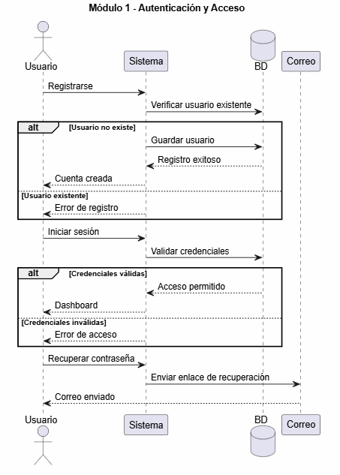

- Diagrama de secuencia de configuración del juego
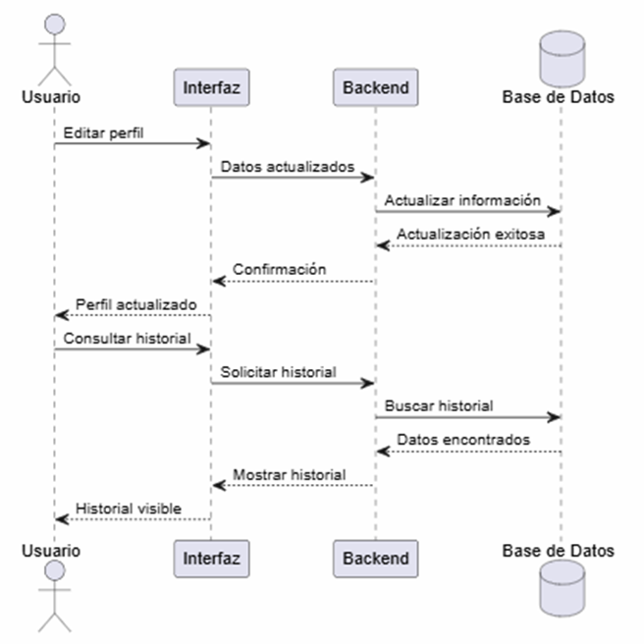

- Diagrama de secuencia de avatar
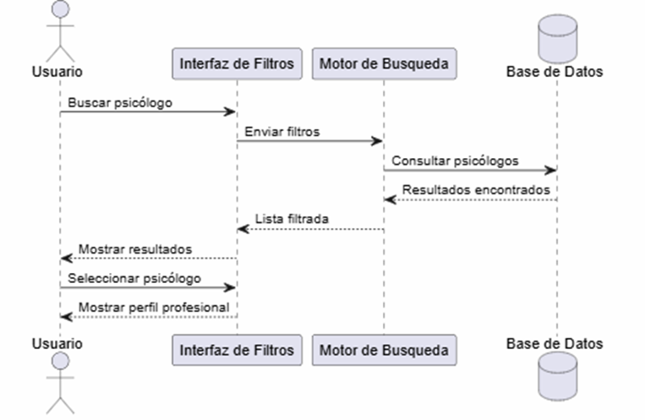

- Diagrama de secuencia de niveles
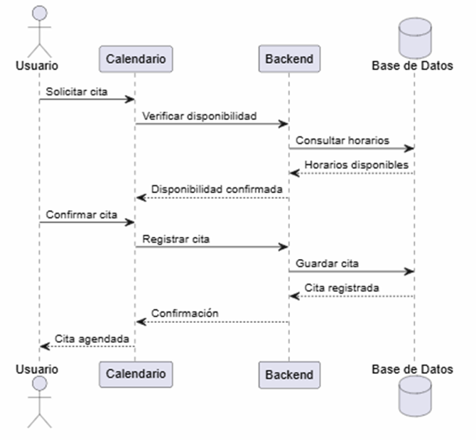

- Diagrama de secuencia de gestion de psicólogos
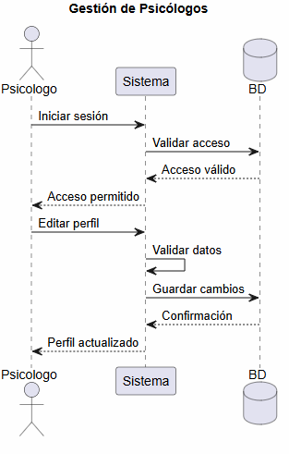

- Diagrama de secuencia de administración
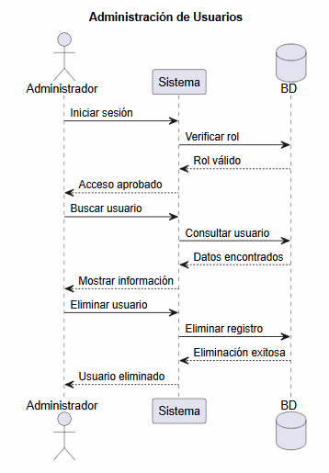

- Diagrama de mensajeria y chatbot
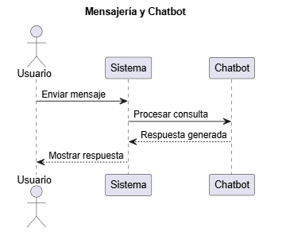

- Diagrama de atencion de urgencias
